Подраздел «Платные образовательные услуги»

- Правила оказания платных образовательных услуг, Договор об оказании платных услуг, Согласие на обработку персональных данных
- Документы об утверждении стоимости обучения по каждой образовательной программе

Для просмотра всех документов
Листать вниз

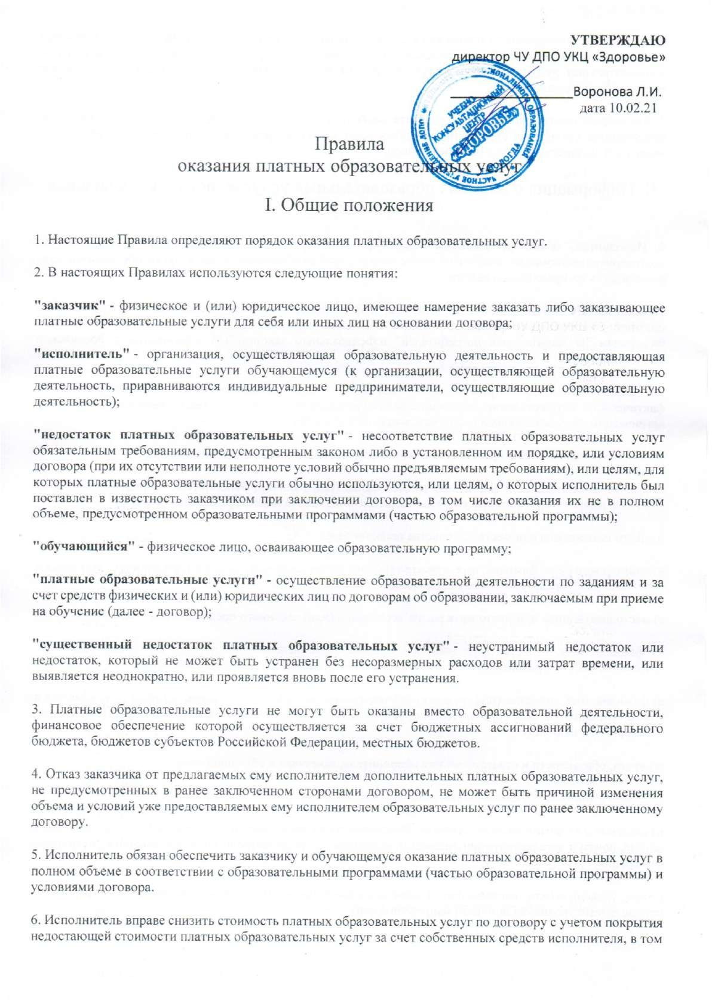

Договор
на оказание образовательных услуг
г. Вологда «___»____________202_ г.

Частное учреждение дополнительного профессионального образования «Учебно-консультационный центр «Здоровье» на основании Лицензии Департамента образования Вологодской области от 13 октября 2014 года № 8412, в лице директора Вороновой Людмилы Ивановны, действующего на основании Устава, именуемое в дальнейшем «Исполнитель», с одной стороны, и ___________________________________________________________________________________________, именуемый в дальнейшем «Заказчик», с другой стороны, заключили настоящий договор о нижеследующем:
1. Предмет договора.
  - Исполнитель обязуется оказать, а Заказчик принять и оплатить образовательные услуги по проведению обучения по программе дополнительного профессионального образования:

«__________________________________________________________________________________________»

  - Телефон ________________________________________________________________________________

  - Паспортные данные ______________________________________________________________________

  - СНИЛС________________________________________________________________________________

  - Email __________________________________________________________________________________

1.5. Образование ____________________________________________________________________________

1.6. Место работы____________________________________________________________________________

1.7. Дата рождения___________________________________________________________________________

1.8 Стоимость оказываемых по настоящему договору образовательных услуг устанавливается в сумме ___________________ (_______________________________________________________) рублей 00 копеек.

1.9. Форма организации образовательного процесса ______________________________________________

1.10. Объем часов по программе составляет ______________часа.

1.11.Сроки обучения: _________________________________________________________________________

1.12. По завершению обучения выдается документ _______________________________________________

1.13.Дополнительные условия __________________________________________________________________

____________________________________________________________________________________________

1.14. Услуги считаются оказанными в полном объеме после подписания Исполнителем и Заказчиком акта сдачи-приемки оказанных услуг.
1.15. Лицам, отчисленным до завершения обучения и (или) не прошедшим итоговой аттестации, выдается справка об обучении или о периоде обучения.

2. Права и обязанности сторон.
2.1. Исполнитель обязуется:
2.1.1. Обеспечить оказание образовательных услуг в полном объеме в соответствие с учебным планом, утвержденным директором ЧУ ДПО УКЦ «Здоровье», и условиями настоящего договора.
2.1.2.Довести до Заказчика информацию, содержащую сведения о предоставлении платных образовательных услуг по настоящему договору.
2.1.3.Организовать и обеспечить надлежащее предоставление образовательных услуг, предусмотренных в п.1.1. настоящего договора.
2.1.4.Создать Заказчику все необходимые условия для успешного освоения учебного плана, обеспечить для проведения занятий помещения, соответствующие санитарным и гигиеническим требованиям.
2.1.5. Предоставить Заказчику право пользования библиотечным фондом, получения необходимых учебно-методических материалов.
2.1.6. Предоставлять Заказчику по его требованию полную и достоверную информацию об оценке знаний, умений, навыков и компетенций Заказчика, а также о критериях этой оценки, иную информацию, непосредственно связанную с обучением.
2.1.7. Использовать персональные данные Заказчика только в целях исполнения настоящего договора и обеспечить их защиту в соответствии с действующим законодательством.
2.1.8. Принимать плату за образовательные услуги.
2.1.9. В течение 3 (трех) рабочих дней с момента окончания периода обучения предоставить Заказчику для подписания акт сдачи-приемки оказанных услуг.
2.2. Заказчик обязуется:
2.2.1. В полном объеме оплатить предоставленные услуги, по цене указанной в п. 1.6. настоящего договора
2.2.2. В процессе обучения своевременно предоставить документы, подтверждающие оплату оказываемых образовательных услуг (платежное поручение, квитанция, и др.).
2.2.3. Обеспечить посещение занятий в соответствии с расписанием. Добросовестно осваивать образовательную программу, выполнять задания в рамках образовательной программы.
2.2.4. Бережно относиться к имуществу Исполнителя.
2.2.5. Предоставить Исполнителю достоверные сведения Заказчике, необходимые для подписания настоящего договора.
2.2.6. В случае отсутствия претензий принять оказанные услуги посредством подписания акта сдачи-приемки оказанных услуг в течение 3 (трех) рабочих дней с момента получения его от Исполнителя. В случае не предоставления Заказчиком в указанный срок подписанного акта или мотивированного отказа от его подписания услуга считается принятой Заказчиком в полном объеме.
2.3. Заказчик имеет право:
2.3.1. Обращаться к Исполнителю по вопросам, касающимся образовательного процесса.
2.3.2. Проверять ход и качество услуг Исполнителя, не вмешиваясь в его деятельность.
2.3.3. Требовать от Исполнителя предоставления информации по вопросам, касающимся организации и обеспечения надлежащего исполнения услуг.
2.3.4. Получать образовательные услуги в соответствии с утвержденным учебным планом и условиями настоящего договора
2.3.5. Получать от Исполнителя полную и достоверную информацию об оценке своих знаний, умений, навыков и компетенций, а также о критериях этой оценки, иную информацию, непосредственно связанную с обучением.
2.3.6. При досрочном расторжении (прекращении) договора по собственной инициативе, Заказчик вправе, на основании письменного заявления, требовать от Исполнителя возврата денежных средств за вычетом фактически понесенных Исполнителем расходов, связанных с исполнением обязательств по договору.
2.4. Исполнитель имеет право:
2.4.1. Самостоятельно осуществлять образовательный процесс, устанавливать системы оценок, формы, порядок проведения итоговой аттестации Заказчика.
2.4.2. Требовать от Заказчика выполнения всех его обязанностей согласно п. 2.2 настоящего договора.
2.4.3. Отчислить Заказчика в случае не исполнения им обязанностей, установленных п. 2.2.1 настоящего договора, не освоения дополнительной профессиональной образовательной программы в установленные сроки по неуважительным причинам, нарушения Заказчиком обязанностей, предусмотренных уставом Учреждения и правилами внутреннего распорядка.
2.4.4. Не допустить Заказчика к обучению в случае не предоставления документов, подтверждающих оплату за образовательные услуги.

3.Основания и порядок изменения и расторжения договора
3.1. Условия, на которых заключен настоящий договор, могут быть изменены по соглашению сторон или в соответствии с законодательством Российской Федерации. В случае внесения изменения в договор подлежит заключению дополнительное соглашение, подписанное обеими сторонами договора, имеющими соответствующие полномочия.
3.2. Настоящий договор может быть расторгнут по соглашению сторон.
3.3. Настоящий договор может быть расторгнут по инициативе Исполнителя в одностороннем порядке в случаях:
- просрочки оплаты стоимости оказываемых образовательных услуг;
- невозможности надлежащего исполнения обязательства по оказанию образовательных услуг вследствие действий (бездействия) Заказчика.
3.4. Настоящий договор расторгается досрочно:
- по инициативе Заказчика, в том числе в случае его перехода для продолжения освоения образовательной программы в другую организацию, осуществляющую образовательную деятельность;
- по обстоятельствам, не зависящим от воли Заказчика и Исполнителя, в том числе в случае ликвидации Исполнителя.
3.5. Заказчик вправе отказаться от исполнения настоящего договора при условии оплаты Исполнителю фактически понесенных им расходов, связанных с исполнением обязательств по договору.
3.6. Исполнитель вправе отказаться от исполнения настоящего договора при условии полного возмещения Заказчику расходов.
3.7. Действие настоящего договора прекращается в случае отчисления Заказчика до окончания срока обучения по собственному желанию, по другим основаниям, предусмотренным действующим законодательством и локальными актами Исполнителя.

4. Ответственность сторон.
4.1. В случае неисполнения или ненадлежащего исполнения обязательств, предусмотренных настоящим договором, Исполнитель и Заказчик несут ответственность в соответствии с действующим законодательством РФ
4.2. При невозможности исполнения договора по вине Исполнителя, последний обязан предупредить Заказчика не позднее, чем за 3 (три) дня до начала обучения в письменной форме.

5. Порядок разрешения споров.
5.1. Все споры и разногласия, которые могут возникнуть по настоящему договору, будут решаться путем переговоров между сторонами.
5.2. В случае невозможности разрешения споров путем переговоров стороны передают их на рассмотрение в суд Вологодской области с предварительным соблюдением претензионного порядка урегулирования спора.

6. Заключительные положения.
6.1. Настоящий договор вступает в силу с момента его подписания сторонами и действует до полного выполнения всех обязательств обеими сторонами.
6.2. Договор составлен в двух экземплярах, оба экземпляра идентичны и имеют одинаковую юридическую силу. У каждой стороны находится один экземпляр договора.

7. Юридические адреса, реквизиты и подписи сторон.
Исполнитель:  ЧУ ДПО УКЦ «Здоровье»  Адрес: 160022, г.Вологда, ул. Ярославская, д.26а  Р/С 40703810612000000507 в ВОЛОГОДСКОЕ ОТДЕЛЕНИЕ №8638 ПАО СБЕРБАНК  БИК 041909644; ИНН 3525141141; КПП 352501001;  Тел./факс: (8172) 71 49 01, +7921 713 49 41  Директор ________________ Л.И. Воронова  М.п. | Заказчик:  ФИО__________________________________  ______________________________________  Адрес_________________________________  _______________________________________  Паспорт________________________________  _______________________________________  На обработку персональных данных согласен (а)  Подпись_______________________________  Дата_______________
СОГЛАСИЕ НА ОБРАБОТКУ ПЕРСОНАЛЬНЫХ ДАННЫХ

Пользователь, подавая заявку на получение услуг на интернет-сайте www.centr-zdorov.ru, обязуется принять настоящее Согласие на обработку персональных данных (далее – Согласие). Принятием (акцептом) оферты Согласия является подача заявки Пользователем на оказание услуг на интернет-сайте www.centr-zdorov.ru Пользователь дает свое согласие ЧУ ДПО УКЦ «Здоровьt», которому принадлежит сайт www.centr-zdorov.ru и которое расположено по адресу 160022, город Вологда, улица Ярославская , дом 26а , на обработку своих персональных данных со следующими условиями:
1. Данное Согласие дается на обработку персональных данных, как без использования средств автоматизации, так и с их использованием.
2. Согласие дается на обработку следующих моих персональных данных:
1) Персональные данные, не являющиеся специальными или биометрическими: фамилия, имя, отчество; адрес места регистрации и проживания; идентификационный номер налогоплательщика; номера контактных телефонов; адреса электронной почты; место работы и занимаемая должность, документ об образовании.
3. Цель обработки персональных данных: оказание услуг и информирование о новостях.
4. Основанием для обработки персональных данных являются: Ст. 24 Конституции Российской Федерации; ст.6 Федерального закона №152-ФЗ «О персональных данных»; Устав ЧУ ДПО УКЦ «Здоровье»; иные федеральные законы и нормативно правовые акты.
5. В ходе обработки с персональными данными будут совершены следующие действия: сбор, запись, систематизацию, накопление, хранение, уточнение (обновление, изменение), извлечение, использование, передачу (распространение, предоставление, доступ), обезличивание, блокирование, удаление, уничтожение.
6. Передача персональных данных третьим лицам осуществляется на основании законодательства Российской Федерации, договора с участием субъекта персональных данных или с согласия субъекта персональных данных. Я даю свое согласие на возможную передачу своих персональных данных следующим третьим лицам: Индивидуальный предприниматель Тупков Александр Александрович.
7. Персональные данные обрабатываются до ликвидации ЧУ ДПО УКЦ «Здоровье» как юридического лица. Так же обработка персональных данных может быть прекращена по запросу субъекта персональных данных. Хранение персональных данных, зафиксированных на бумажных носителях осуществляется согласно Федеральному закону №125-ФЗ «Об архивном деле в Российской Федерации» и иным нормативно правовым актам в области архивного дела и архивного хранения
8. Согласие может быть отозвано субъектом персональных данных или его представителем, путем направления письменного заявления ЧУ ДПО УКЦ «Здоровье» или его представителю по адресу, указанному в начале данного Согласия.
9. В случае отзыва субъектом персональных данных или его представителем согласия на обработку персональных данных ЧУ ДПО УКЦ «Здоровье» вправе продолжить обработку персональных данных без согласия субъекта персональных данных при наличии оснований, указанных в пунктах 2 – 11 части 1 статьи 6, части 2 статьи 10 и части 2 статьи 11 Федерального закона №152-ФЗ «О персональных данных» от 26.06.2006 г.
10. Настоящее согласие действует все время до момента прекращения обработки персональных данных, указанных в п.8 и п.9 данного Согласия.

Дата Подпись

АКТ
сдачи-приемки оказанных услуг
от «____» ____________________ 202___ года
(к договору № ________________ от «____» ____________________ 202___ года)

Заказчик: ______________________________________________________________________________
Адрес: _________________________________________________________________________________

№ | Наименование работы (услуги) | Ед. изм. | Коли-чество | Цена  (руб.) | Сумма  (руб)
1 | Обучение по дополнительной профессиональной образовательной программе повышения квалификации « ______________________________  » | чел. | 1
 |  |  |  | Итого:
 |  |  | Без налога (НДС): |  | -
 | Всего (с учетом НДС и налога с продаж):

Всего оказано услуг на сумму: _______________________________________________ рублей 00 копеек,
в т.ч. НДС – Ноль рублей 00 копеек.

Вышеперечисленные услуги выполнены полностью и в срок. Заказчик претензий по объему, качеству и срокам оказания услуг не имеет.

Исполнитель _____________________ Заказчик ________________________

Л.И. Воронова

М.П.

